MYcÖRvZš¿x evsjv‡`k miKvi
BDwbqb cwil` Kvh©¨vjq
1bs bkiZcyi BDwbqb cwil`
Dc‡Rjv: wPwiie›`i, †Rjv: w`bvRcyi|
http://nashratpurup.dinajpur.gov.bd

¯§viK bs-bk/BDwc/wPwii/w`bvR/2022- ZvwiLt ২০/০৯/২০২২Bs

গ্র্রাম পুলিশগণের তালিকা:
ক্র:নং: | ছবি | নাম, পিতা/স্বামীর ও মাতার নাম | c`ex ও ইউনিয়নের নাম | ঠিকানা  (আবাসিক) | জাতীয় পরিচয়পত্র নম্বর | মোবাইল নং  যদি থাকে | মন্তব্য
১ | ২ | ৩ | ৪ | ৫ | ৬ | ৭ | ৯
01 | 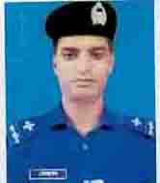 | মো: মোস্তফা কামাল, পিতা-মো: আমির আলী, মাতা-মোছা: আনোয়ারা | `dv`vi  ১নং নশরতপুর | নশরতপুর | ২৭১৩০৬৩১০৮৪৪৬ | ০১৭৫১৮৪৩৩৭২  ০১৯১৩০৩৫৬৭৭
02 | 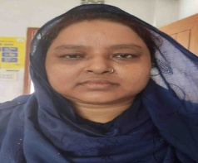 | মোছা: নাছিমা ইয়াসমিন দুলালী,  স্বামী-মো: আব্দুল হাসেম,  মাতা-মোছা: সোবেদা খাতুন | MÖvg cywjk  ১নং নশরতপুর | রানীপুর | ২৭১৩০৬৩০৯৯২৬২ | ০১৭২৩৭০৫৮৩৭
03 |  | মো: আসলাম, পিতা-মো: আফাজ উদ্দিন, মাতা-মোছা: রেজিয়া খাতুন | MÖvg cywjk  ১নং নশরতপুর | রানীপুর | ২৭১৩০৬৩১০০৭২০ | ১৭৬৭০৩৪৩৩৫
04 |  | মো: আনসারুল, পিতা-মো: মাজেদ আলী, মাতা-মোছা: আছিয়া বেগম | MÖvg cywjk  ১নং নশরতপুর | রানীপুর | ৮২০৬৭৮০৭১৩ | ০১৯৮১১২৬২৯৯
05 |  | মো: সামসুল আলম, পিতা-মো: মজিবর রহমান, মাতা-মোছা: নুরজাহান বেগম | MÖvg cywjk  ১নং নশরতপুর | নশরতপুর | ২৭১৩০৬৩০৯৯১৪৯ | ০১৭২২৫৬১০৫৪
06 | 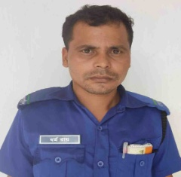 | ধg©© চন্দ্র রায় পিতা-পুলিন চন্দ্র রায়, মাতা-মৃত জয়ন্তী রানী রায় | MÖvg cywjk  ১নং নশরতপুর | নশরতপুর | ২৭১৩০৬৩১০৪৫০৯ | ০১৭৭৩৪৪৯৫৫৩
07 | 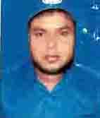 | মো: রবিউল ইসলাম, পিতা-মো: আলিমদ্দিন, মাতা-মোছা: জুলেখা | MÖvg cywjk  ১নং নশরতপুর | নশরতপুর | ২৭১৩০৬৩১০৬৩১২ | ০১৭৫৬১০৭৩৪৩
08 | 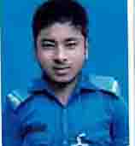 | বিধান চন্দ্র রায় পিতা-ধীরেন চন্দ্র রায় মাতা-তৃপ্তি রানী রায় | MÖvg cywjk  ১নং নশরতপুর | নশরতপুর | ১০৩১৭৯৪৫৬১ | 01740215240
09 |  | মো: তসলিম উদ্দীন, পিতা-মৃত আছির উদ্দিন, মাতা-মৃত মফিজন বেগম | MÖvg cywjk  ১নং নশরতপুর | দ: নশরতপুর | ২৭১৩০৬৩১১০০৪৭ | ০১৭৬২৮৯২২৮৯
১০ | 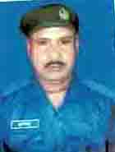 | কার্তিক সরকার, পিতা-মৃত ব্রজমোহন সরকার, মাতা-রেনু বালা সরকার | MÖvg cywjk  ১নং নশরতপুর | দ: নশরতপুর | ২৭১৩০৬৩১১১০৫৫ | ০১৭২৯৫৯৬২২৭

